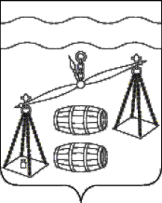
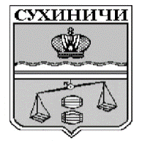
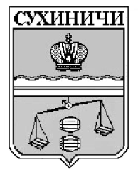
Сельская Дума сельского поселения
«Село Брынь»
Калужская область
РЕШЕНИЕ

от 22.06.2021г |  | № 59

О внесении изменения в решение Сельской Думы
сельского поселения «Село Брынь» от 03.11.2016
№ 85 «О земельном налоге» (ред. от 14.11.2019 № 210,
ред. от 23.04.2020 № 243)

В соответствии с главой 31 Налогового кодекса Российской Федерации, руководствуясь Уставом сельского поселения «Село Брынь», Сельская Дума СП «Село Брынь» РЕШИЛА:
- Внести в решение Сельской Думы СП «Село Брынь» от 03.11.2016 № 85 «О земельном налоге» (ред. от 14.11.2019 № 210, ред. от 23.04.2020 № 243) следующее изменение:
  - Пункт 2.2 Решения признать утратившим силу.
- Настоящее Решение вступает в силу после его официального опубликования.
- Контроль за исполнением настоящего Решения возложить на администрацию СП «Село Брынь».

Глава сельского поселения И.М. Грачев
СП «Село Брынь»

